А ЧТО ЕСЛИ ТРАГЕДИЙ МОЖНО БЫЛО ИЗБЕЖАТЬ !!!
За 2017 год на территории Вологодской области произошло 6 пожаров с групповой гибелью людейна которых погибли 14 человек, 2 из них дети!!!
28 сентября 2017 года в 16 час 24 мин поступило сообщение диспетчеру ЦППС по охране г. Череповца ФГКУ «2 отряд ФПС по Вологодской области», о пожаре в двухэтажном жилом доме по адресу: Вологодская область, Череповецкий муниципальный район, с. Мякса ул. Советская д.11 кв. 5. В результате пожара на первом этаже погибли двое детей. Мать которых в момент загорания находилась на втором этаже. Как считают специалисты, трагедии можно было избежать, если бы в доме был установлен автономный дымовой пожарный извещатель (АДПИ), который на начальной стадии пожара оповестил бы громким звуковым сигналом людей, находящихся в доме.
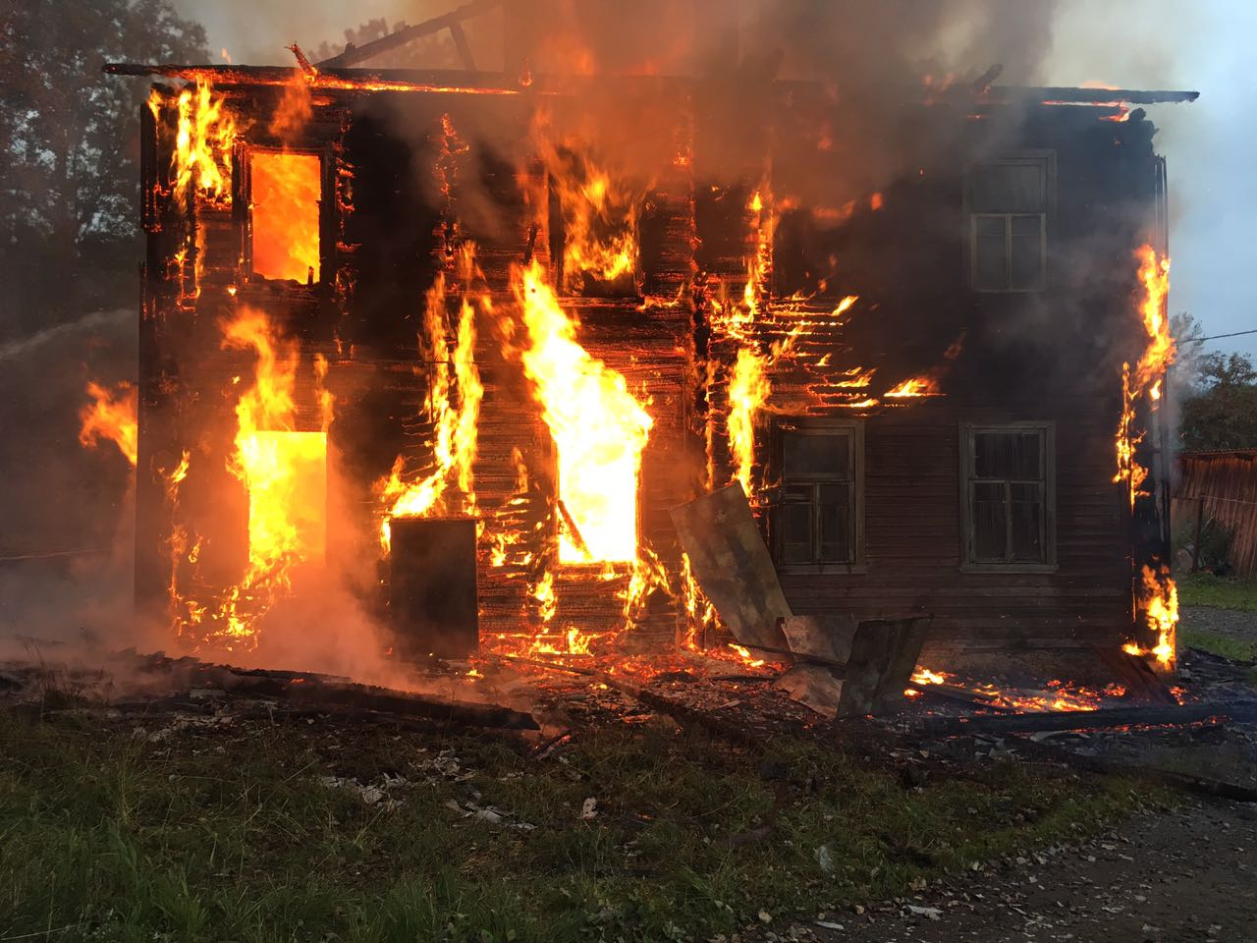
24 ноября 2017 года в 02 часов 57 минут диспетчеру ЦППС ФГКУ «2 отряд ФПС по Вологодской области» поступило сообщение о том, что горит квартира на втором этаже в двухэтажном деревянном жилом доме по адресу: Вологодская область, Череповецкий район, п. Суда, ул. Гагарина д. 21Б. В результате пожара погибли два человека. К сожалению, у жильцов дома не был установлен автономный дымовой пожарный извещатель (АДПИ).
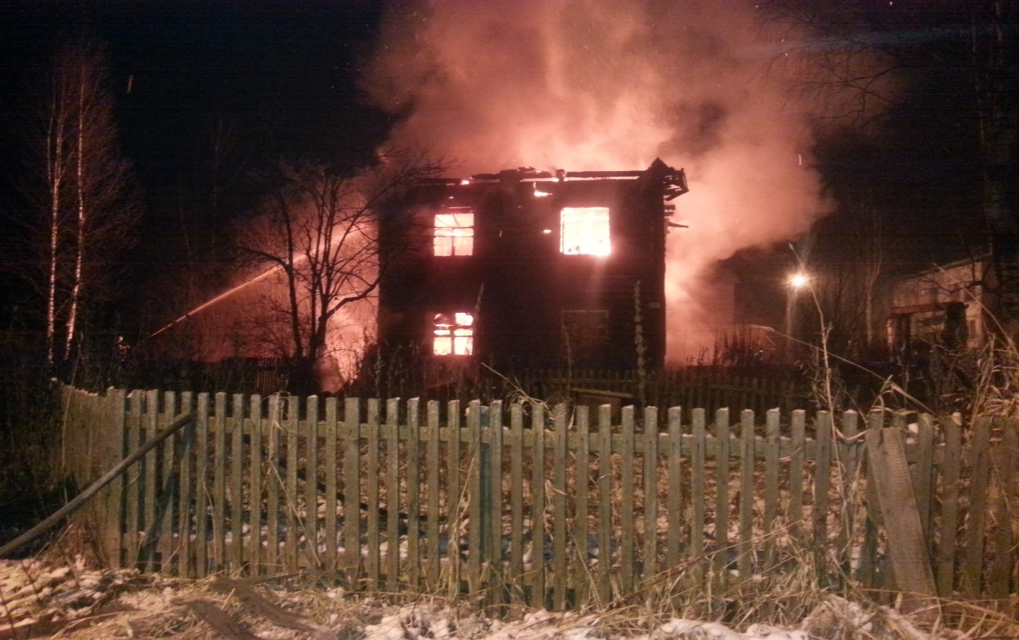

В области уже есть примеры, когда серьезного пожара и жертв удалось избежать благодаря тому, что вовремя сработали установленные АДПИ.
Даже несмотря на то, что сигнал с извещателя не поступает напрямую в пожарную часть, его мощности хватает, чтобы предупредить не только самих жильцов, но иногда и соседей. А поскольку по статистике большинство пожаров приходится на ночное время, именно такое оповещение поможет вовремя узнать о возгорании и покинуть опасную зону.
Этот небольшой прибор, цена которого варьируется от 200 до 500 рублей, в зависимости от срока службы батареи, действительно спасал человеческие жизни, что лишний раз доказывает его необходимость в обеспечении безопасности граждан. Но полагаться только не него, забывая об основных правилах, не стоит. Халатность в обращении с огнем или электричеством, а также нарушение требований пожарной безопасности в быту могут привести к печальным последствиям, ценой которых являются жизнь и здоровье.
Работники противопожарной службы Вологодской области призывают граждан установить автономные дымовые пожарные извещатели в своем жилье и привести в работоспособное состояние установленные, чтобы обезопасить себя и своих близких!

